【专题五】宋代的“海关”：市舶制度及其运行

元祐二年（1087年），泉州市舶司正式设立，“掌番货海舶征榷贸易之事，以来远人，通远物。”

1.最早的市舶使

（1）9世纪末阿拉伯作家《中国印度见闻录》所记载的黄巢广州屠城：

“在中国，出了个叫黄巢的人物，他不是皇族出身，而是从民间崛起的。此人初时以狡诈多谋、仗义疏财闻名于世，后来便抢夺兵器，打家劫舍。歹徒们追随如流，集结在他的周围。他的势力终于壮大，人马日益增多。于是，他的野心膨胀起来了。在众多的中国城市中,他开始向广府（广州）进发。这是阿拉伯商人荟萃的城市……最后，他终于得胜，攻破城池，屠杀居民……总共有十二万人被他杀害了……黄巢还把那里的桑树和其他树木都砍光了……因此，这一事件，就是阿拉伯各国失去货源，特别是失去丝绸的原因。”

1. 广州――古代中国的第一个设立市舶使（司）的开放口岸
2. 目前可考的中国第一位口岸官员：右威卫中郎将周庆立
3. 宦官任岭南市舶使的最早记载：《内给事谏议大夫韦公神道碑》
4. 直接记录“市舶使”的文物：《唐故军器使赠内侍李公墓志》

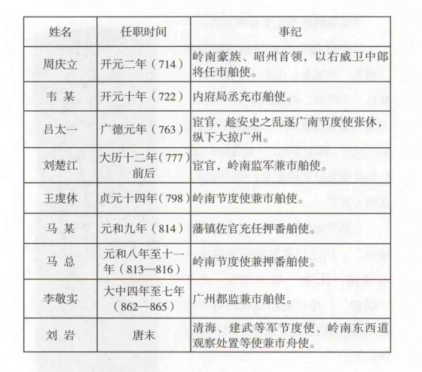

2.宋代的海外贸易

1 今中南半岛诸国，如交趾(今越南北部)、占城(今越南南部)、真腊(今柬埔寨)和暹罗(今泰国)等；

2 南洋群岛诸国，如摩逸国(今菲律宾群岛)、三佛齐(今苏门答腊)、渤泥(今加里曼丹)等国；3 印度半岛和邻近诸国，如锡兰(今斯里兰卡)等国；

4波斯湾、阿拉伯半岛及其以西诸国，最远到达地中海和东非海岸，如麻嘉(今沙特阿拉伯麦加)、层拔(今坦桑尼亚的桑给巴尔)等国；

5 东亚的高丽和日本。

3.宋代的“海关”：市舶司的机构设置

（1）赵匡胤建宋的第11年，即开宝四年(971年)，在消灭盘踞岭南的南汉政权后，随即恢复广州的口岸功能，建立了大宋第一个海外贸易管理机构――广州市舶司。紧接着，宋太宗灭掉割据江南的吴越政权后，又设立两浙市舶司；宋真宗继位，将两浙市舶司分为杭州和明州(今宁波)市舶司。至此形成宋初的广州、杭州、明州“三大市舶司”的格局。 北宋中后期，又建立了秀州、温州、阴州、澉浦、泉州、密州等市舶司，在一些较小的港口则设立市舶务或市舶场。

（2）①“州郡兼领”：太祖开宝四年（971）同知广州潘美、尹崇坷首任广州市舶使“初于广州置司，以知州为使，通判为判官，及转运使司掌其事，又遣京朝官、三班、内侍三人专领之。”

②“垂直领导”：由“专委官”的运转使直接负责市舶司事务。神宗元丰三年（1080）“尚书省言，广州市舶条已修定，乞专委官推行。诏广东以转运使孙迥，广西以运召陈倩，两浙以转运副使周直孺，福建以转运判官王子京。迥、直孺兼提举推行，倩、子京兼觉察拘栏。其广南东路安抚使更不带市舶使。”

③“派出机构”：提举市舶司（市舶司）“旧制虽有市舶司，多州郡兼领；元丰中，始令转运使兼提举，而州郡不复预矣；后专置提举，而转运亦不复预矣。”

1. 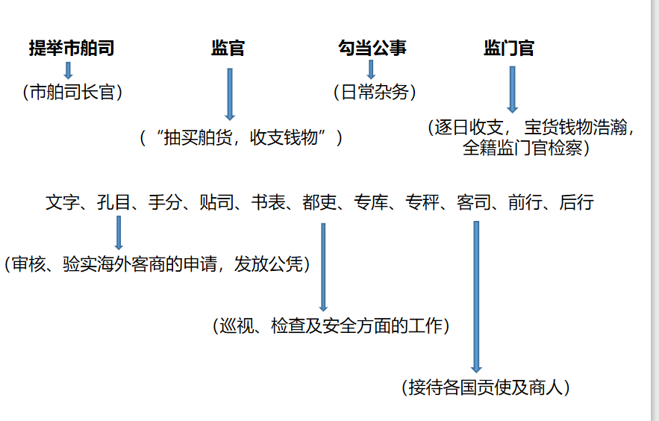
2. 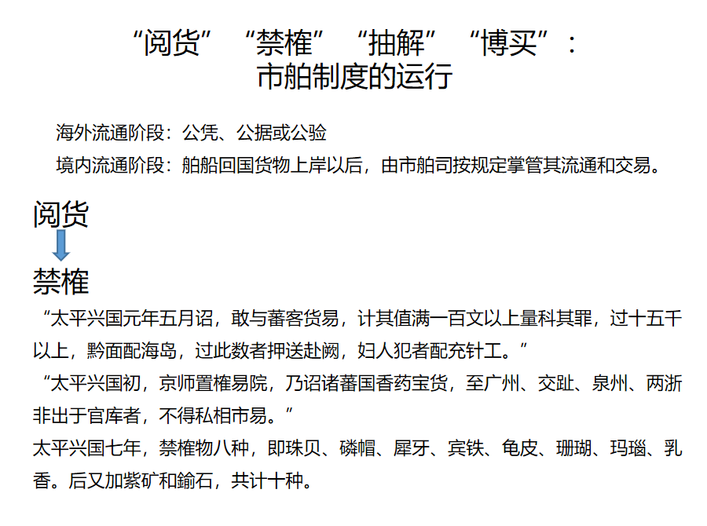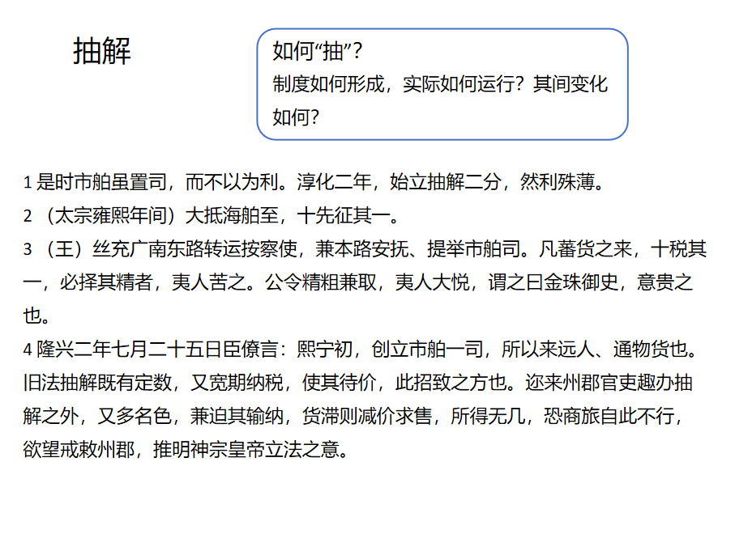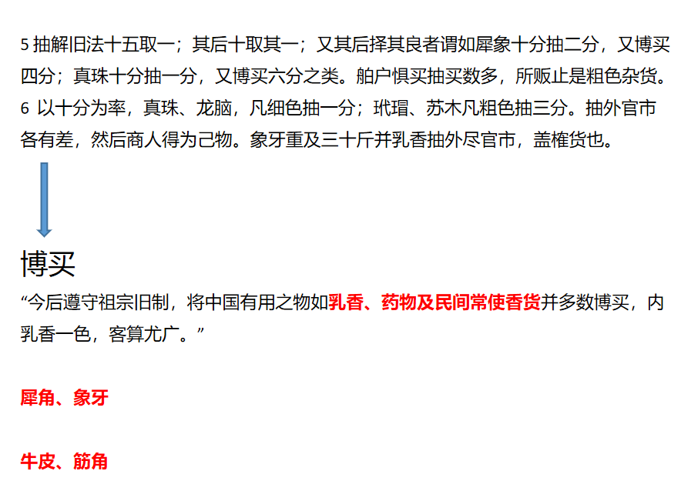4.宋代的市舶之利

（1）宋仁宗时，每年市舶收入约50万贯左右

“东南之利，舶商居其一”

南宋高宗绍兴十年（1140），仅广州市舶司变现的关税每年就高达110万贯，各市舶司收入总和约占当时朝廷财政收入的4%至5%，到南宋中叶仍可达百分之三左右。

（2）王安石变法中的“元丰市舶条”

（一）只有广州、明州、杭州能放行外贸商船。非以上三州而放行外贸商船者，以违背皇帝命令论罪。

（二）所有前往东南亚及其以西地区（南蕃）的商船均由广州市舶司放行；一切到日本、高丽经商的船只皆由明州市舶司放行。非广州市舶司而放行前去南蕃的船舶；非明州市舶司而放行往日本、高丽的商船，以违背皇帝命令论罪，即使是大赦和官员离任，也不得减罪。

（三）外贸商船返回时，必须先到原放行市舶司纳税贸易。

（四）各市舶司负责管理各贸易区域内的外国朝贡船舶、贡使及其活动；贡船、贡使也应在主管市舶司的设置地点登岸和离港。

（五）各国的进贡物品不再运送京师，一律就地变卖。

（六）两广沿海前往海南岛的船只必须事先向广州市舶司申领出海凭证。

（七）违法撤职的官员，贬滴、管制和充军的犯人，不得随商船赴海外。

（八）市舶司最高长官改称“市舶提举”，由本路转运副使兼任。广南东路经略安抚使不再兼任市舶使。

（九）本条法由广南东路转运副使孙迥、两浙路转运副使周直孺提举推行。广南西路转运使陈倩，福建路转运判官王子京负责在所管路分进行监督，并对违法人员进行惩处。

5.始设于广州的市舶宴

①“广州自祖宗以来，兴置市舶，收课日倍于他路。每年发舶月分，支破官钱，管设津遣。其蕃汉纲首、作头、梢工等人，各令与坐，无不得其欢心。非特营办课制，盖欲招徕外夷，以致柔远之意。”

②南宋高宗绍兴十四年（1144）九月六日，提举福建路市舶楼璹奏：

“臣昨任广南市舶司，每年十月内，依例支破官钱三百贯文，排办筵宴，系本司提举官同守臣犒设诸国蕃商等。今来福建市舶司，每年只量支钱委市舶监官备办宴设，委是礼意与广南不同。欲乞依广南市舶司体制，每年于遣发蕃舶之际，宴设诸国蓄商，以示朝廷招徕远人之意。”

6.港口：中世纪海洋中国的典范——泉州（刺桐城）

马可·波罗1291年游历泉州，如是描绘：

“在刺桐城有一个海上港口，大量印度商船云集这里，满载非常值钱的商品，例如价值连城的宝石和体积大质量好的珍珠。这也是周围四邻、蛮子省商人群聚而向四面八方出发的一个港口。一言以蔽之，在这个商埠，宝石、珍珠等商品贸易的壮观景象，的确令人吃惊。船舶装载商品后，从刺桐港出发，可以通往蛮子（福建省）的各地及其他地区销售。而且，我要告诉你们，假如有一只运载胡椒的船前往亚历山大港，或者其他基督教国家，按比例而言，必定就会有一百多只船的花椒运到这刺桐港。如此多的商人和商品聚集在这个城市，几乎让人难以置信，你也许知道，这是世界上两个最大的港口之一，大多数的商品能运送到这里，是因为这个港口的便利和巨大。”

半个世纪后，穆斯林旅行家依本·白图泰印证了马可·波罗的记载，这座城市的繁荣给他留下深刻的印象：

“这是一个大城市，的确好极了，他们织造的天鹅绒锦缎和各种丝织品，就以刺桐制造命名，比杭州和大都的织物还要好。刺桐港确实是世界最大港口之一，或径称世界唯一的最大港，亦无不可。我曾目睹大艟百艘，辐辏其地。至于其他小船，则更不可胜数。”

【专题五】元代的漕粮海运

1.元代海运最高管理机构是中书省，其“左司”下辖“粮房六科”中的“海运科”为具体办事机构。

南方：“承运”系统--万户府--海运千户所

平江路（苏州）另设“海运香莎糯米千户所”

北方：

“都漕运使司”(驻直沽河西务)--接纳海运漕粮，兼及其他各路南来物资

“京畿都漕运使司”(驻大都)--主管从直沽向通州转运海运物资

《大元海运志》：“百司庶府之繁，卫士编民之众，无不仰给于江南。”

2.“胡元暴虐、草菅民命”“帝国亡于海”的反思

朱元璋：“其粮饷岁输海上，每闻一夫有航海之行，家人怀诀别之意，然事非获已，忧在朕心。”

明末河道总督、兵部尚书王在晋：“家生长海壖，尝闻父老言，驱民转输海粟，父别子，夫别妻，生受其祭，而死招其魂，浮没如萍，生死如梦，其幸而脱鲸鲵之口，则以为再世更生，来岁复运，如蟪蛄之不知有春秋。”

“上供之数始于六七万石，渐加数十万，至甚赢羡三百五十万而止。”